Überblick Insekten

Notiere dir während der Präsentationen zu jedem Insekt wichtige Informationen.

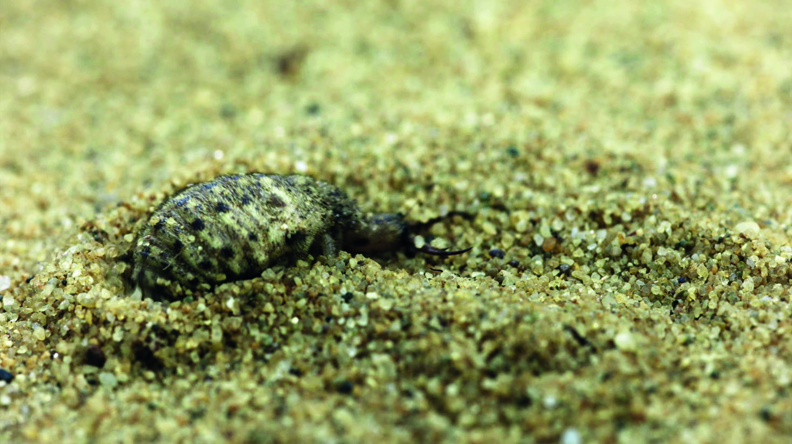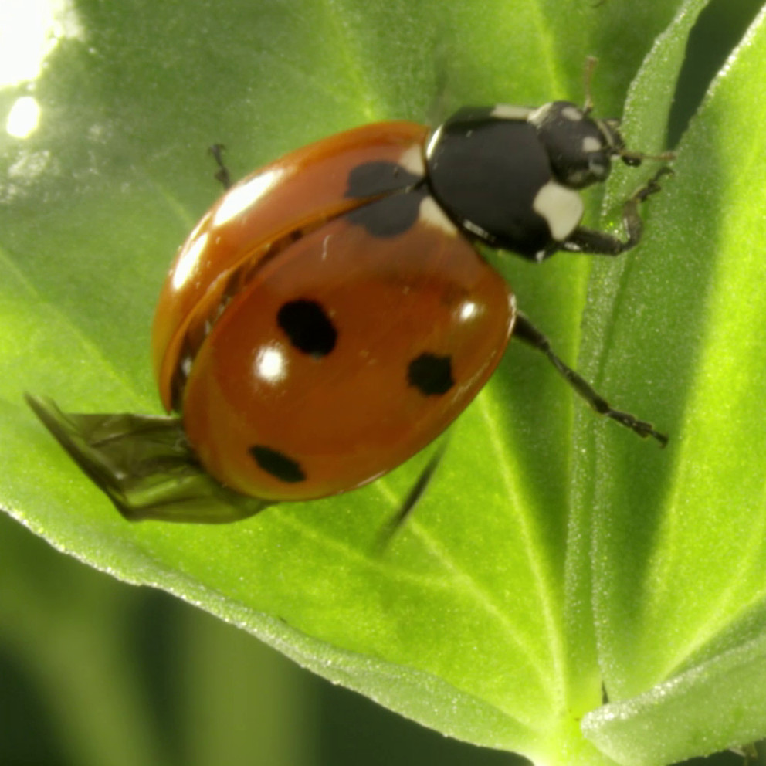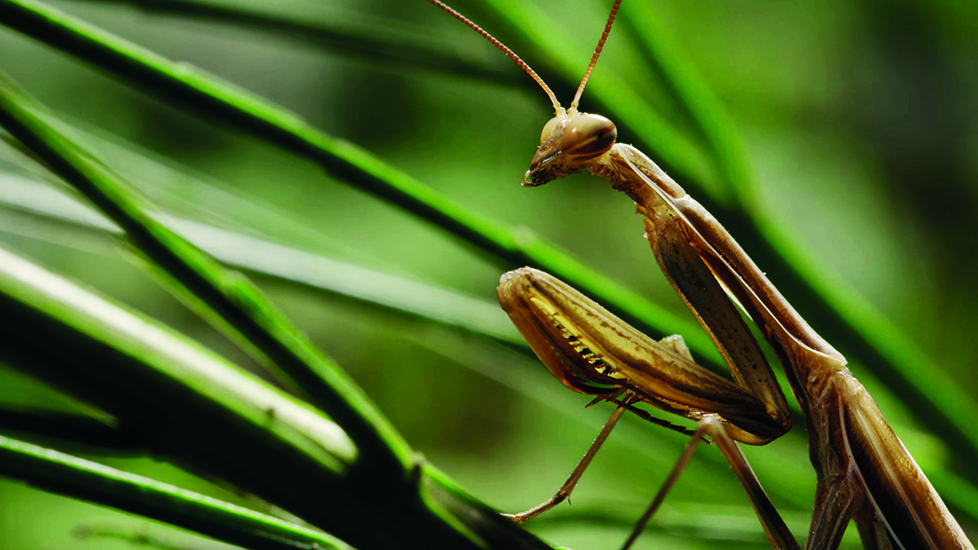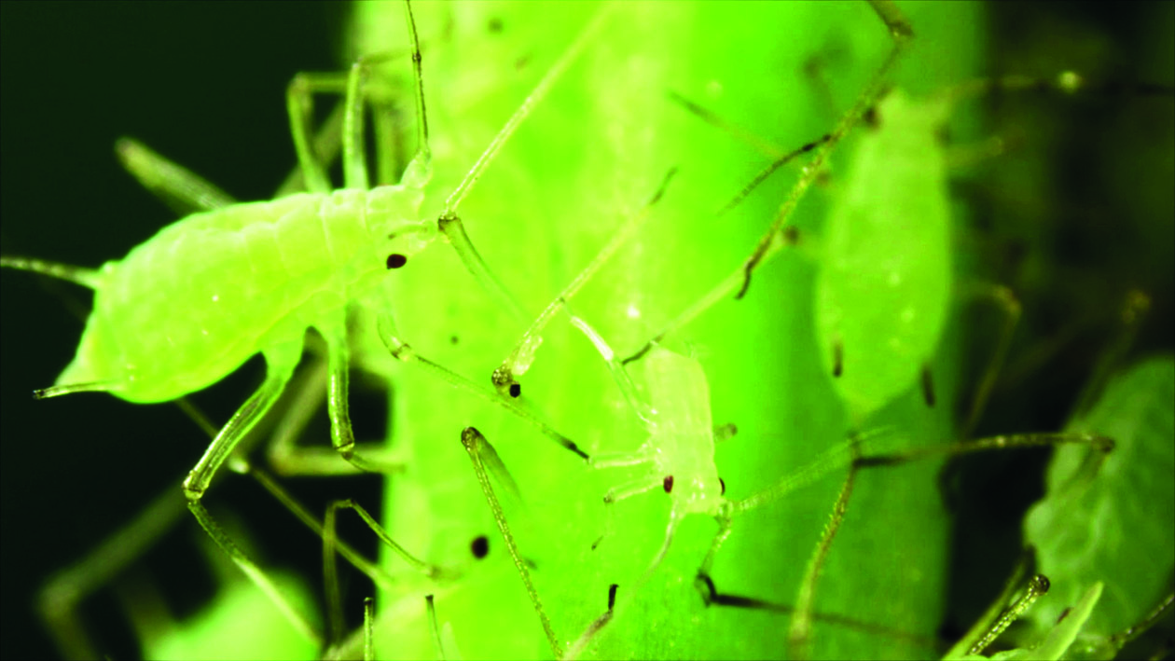

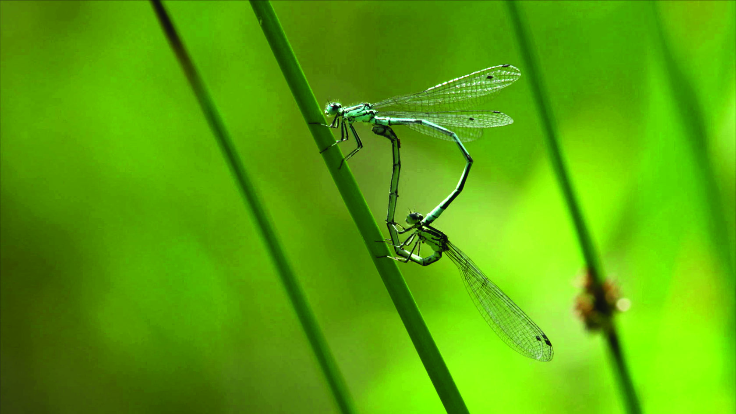

Überblick Insekten II

Notiere dir während der Präsentationen zu jedem Insekt wichtige Informationen.

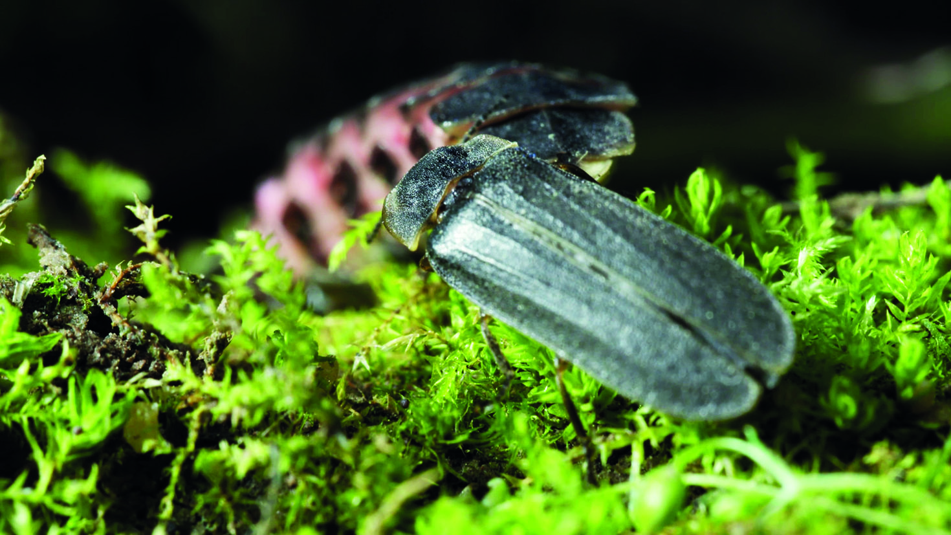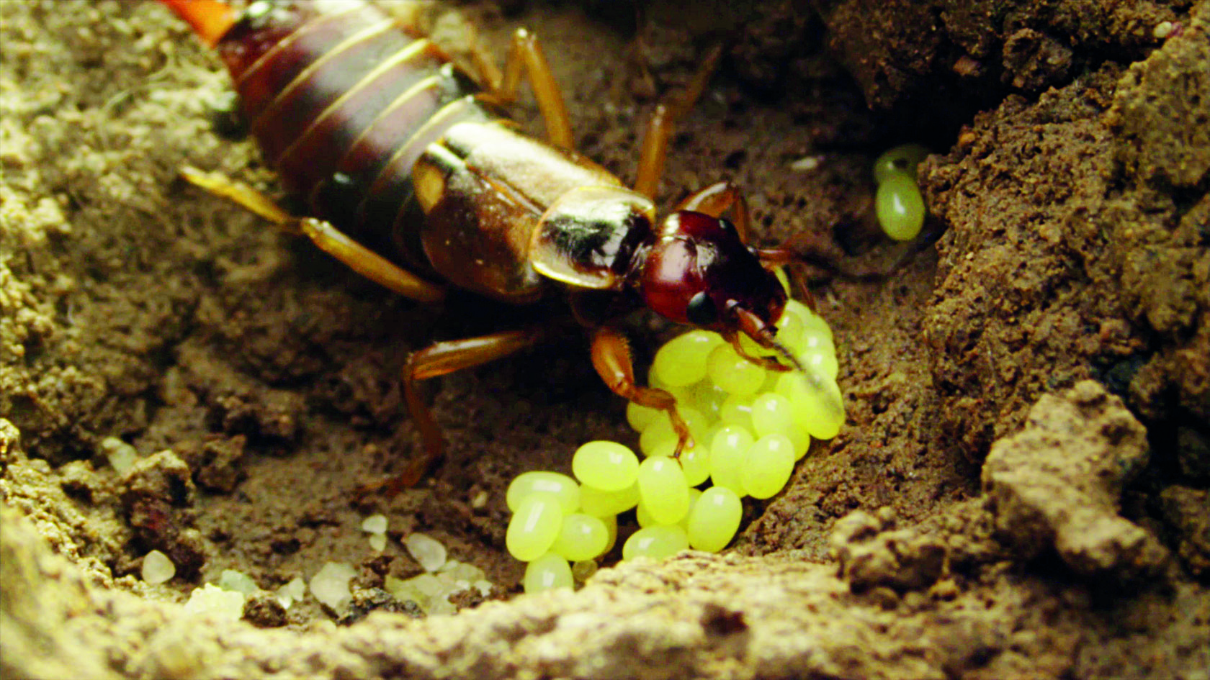

**Welche Aufgaben haben Insekten in der Natur?**

Hinweis: Trage die Informationen aus den Präsentationen und den Arbeitsblättern 1 und 2 auf einem separaten Blatt in einer Mindmap zusammen.

**Aufgaben von Insekten**